11.2.
Mladší doba kamenná (zemědělci)
Podnebí –skončila doba ledová → oteplení → více rostlin a zvířat
Způsob života – kácení lesů → vznik polí → pěstování plodin, chov zvířat.
Nástroje–kámen, kosti, dřevo (motyky, háky, srpy…)
Vznik řemesel – keramika (nádoby), výroba nářadí a zbraní
Bydlení – jednoduché chýše
(namaluj a popiš 3 nástroje)
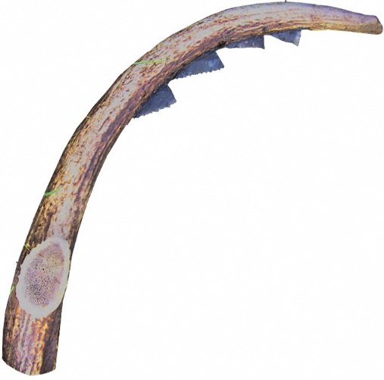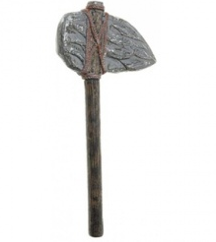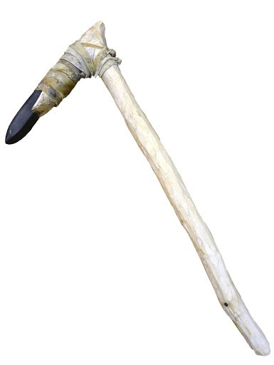
Srp sekera motyka

